自动驾驶VLA开源Benchmark介绍_原文
2026年05月18日 13:52
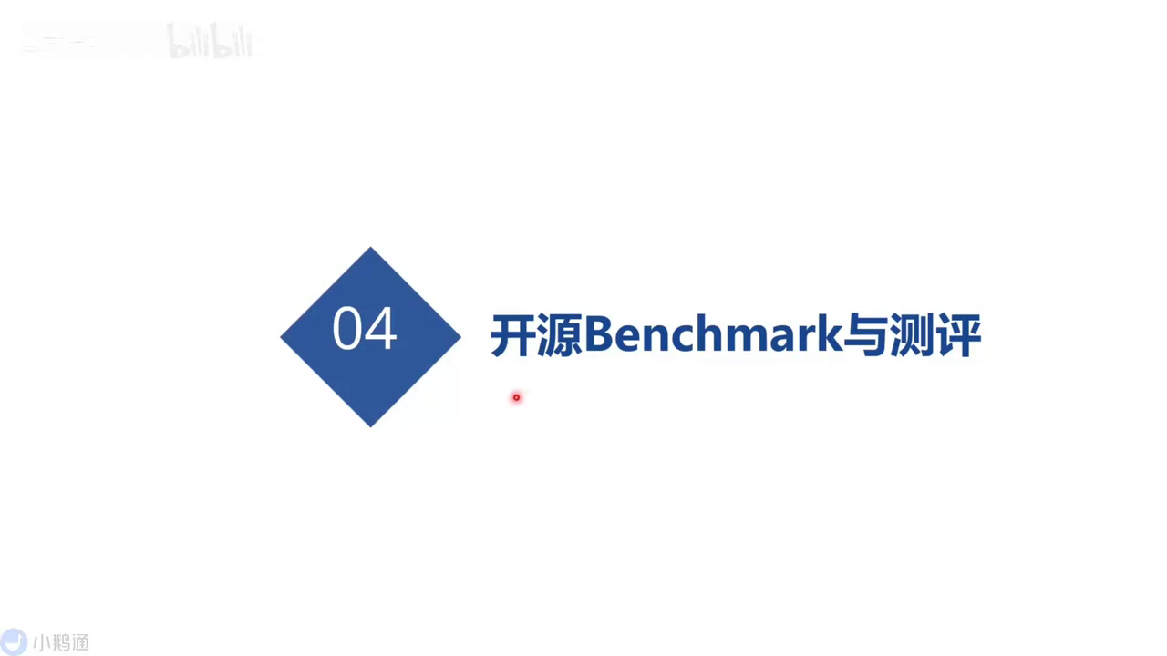
通过前面的解析，我们已经明确了VOA系统需要处理哪些多模态的输入，就是视觉语言和这两个部分以及期望它产生怎么样的输出，主要还是动作相关的控制指令轨迹以及相关的文本解释。那么核心的问题来了，怎么样让这个复杂的VOA模型能够精确地建立起输入到理想输出的映射关系呢？这里答案就是数据驱动。就像训练任何强大的机器学习模型一样，让VIV系统真的学会驾驶和理解，离不开海量、高质量和多样化的数据进行训练礼盒。这些数据不仅用于教会模型识别模式、学习规则，更重要的是严格测评模型的性能，验证其安全性、鲁棒性和泛化能力。因此，正是为了支撑VLA模型的研发、训练和评估一系列专门设计和精心适配的开源benchmark数据集应运而生，他们是VLA这座大厦得以拔地而起、不断完善的基石与燃料。接下来，就让我们一起来认识这些支撑va技术发展的关键数据集。

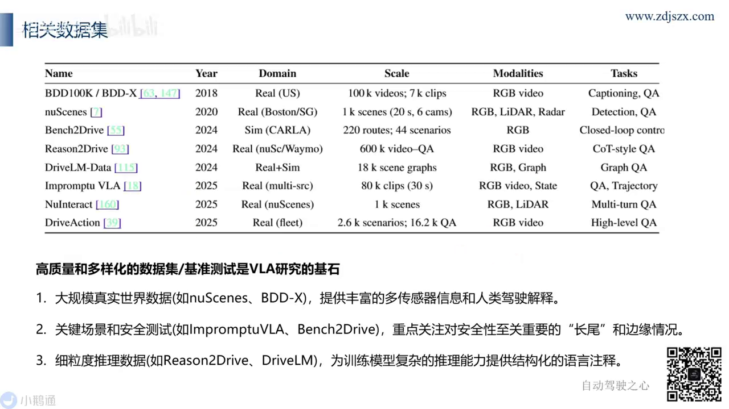
我们可以看到，由这张表格所示，它已经收录了一些现在VOA模型常用作于训练或测评的实验数据集。目前主要有这样几种类型的数据集。第一个是大规模真实世界去采集的得到的数据集，比如说new sense和BDDX，他们可以提供丰富的多传感器信息和人类的驾驶解释。相当于就是让自制车在真实的驾驶场景下去行驶，然后通过摄像头去记录这些片段。

第二个是关键的场景和安全测试数据集。像in prompt view a和venture drive重点会关注场景的多样性，以及对安全性至关重要的长尾和边缘情况。In proper view in，是否把多个其他的数据集，就各种各样的数据进行一个汇总，得到了一个自动驾驶语言问答的这样一个数据集。然后像best drive是在卡基于卡拉模拟器制作的。然后第三部分还有一个细腻度推理的数据集，比如像reason to drive和drive LM，他们提供结构化的语言注释，专门用于训练和评估模型，进行常识推理以及场景理解的能力。

接下来我们将详细介绍几个代表性的数据集。首先是非常知名的BDDX，它数据集它的前身其实是BDD100K数据集，它核心价值在于包含了不同天气条件，晴天雨天、雾天等不同时间白天夜晚以及多样性的场景。城市郊区和高速在这些场景下采集了一个大量的驾驶视频。同时它提供了分极其丰富的一个标注，这里包括场景级别的标签。比如说是天气时间和场景类型，它会有这样的字段描述。

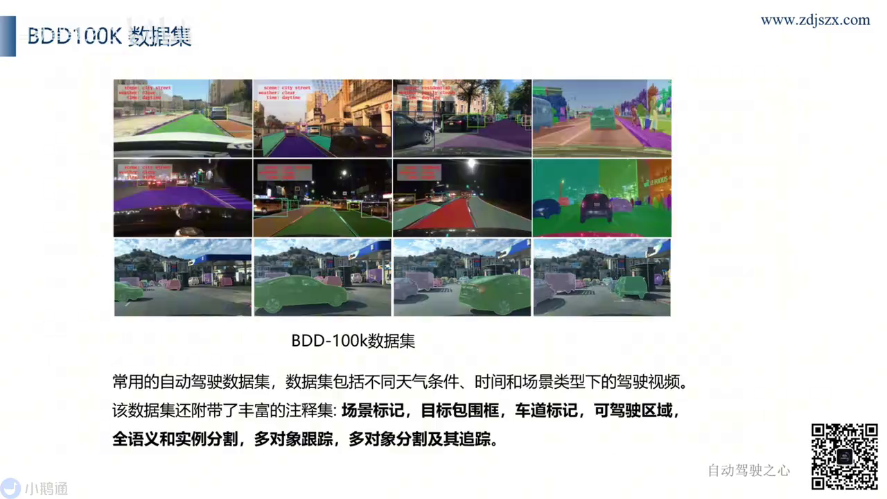
第二个是物体的2D的边界框。比如说像这张图里面这里有个车，那么这里就这里可能就有一个2D的框可以框住它。比如说这这里这里有一些2D的框，有它的一个数据格式，它呈现的是一个四个顶点，就四个像素点像素坐标的一个值这样一个数组。然后还有车道线标记，车道线标记的话就是比如说这里面的话会有一些这个路沿，对，然后这里有一个白线，这里有个双黄线这样的一个标记，这里展现的是一些像素点坐标，还有一个可驾驶区域的分割。比如说像第一张图，这里就有一个绿色的这个区域。绿色区域就是路面就车可以开的地方，就是可驾区域，也是一些像素点区域坐标的集合。

还有就是全场景的与分割。比如说这里是这里，这个是这个是车，然后这边是路沿，就是不同的颜色，不同的像素点代表了不同的这个物体类别，它就会有一个语义分割，还有实例分割。实例分割则是比如说这辆车和这辆车它都是车，但是它是属于不同的实力个体的。所以说它会有不同的这个类别标签，还有多目标跟踪以及被跟踪的目标的实例分割掩码。这种全面性使得其成为训练评估、感知、预测这样一些任务的重要的宝贵资源。我们也知道这些感知和预测任务在VOE系统里面，它是作为一种中间输出的形式存在的那这里其实还没有明确跟自身动作相关的一个数据的表示。

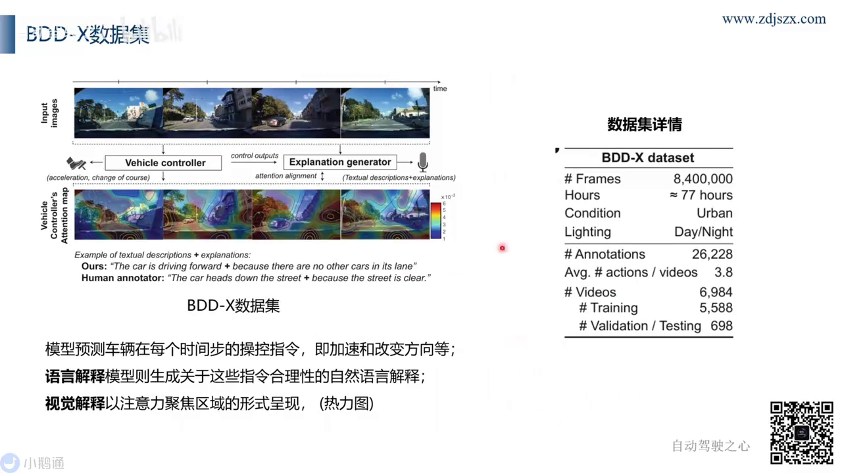
然后接下来就说了这个BDDX数据集，它就是BDD100K数据集的扩展，特别侧重于可解释的自动驾驶。在这数据中模型不仅需要预测每个时间步的操作指令，也就是它的动作，比如说加速、刹车、左转、右转，还需要生成相应的语言解释。比如说解释为什么要左转，为什么要执行这样的一些自然语言。然后BDDX还提供了一个视觉的解释，也就是说它会把把是这个模型关注到的部分，聚焦的部分以热力图的形式呈现，直观的在展现模型在做出决策时重点关注了图像中的哪些区域。这使得BDX非常适合用于训练和评估模型的指令，跟指令跟随和跟解释能力。

我总结一下，这个数据集可以支撑的是输入多帧图片和其实就是视频，它这里应该是八帧的这样一个设定。其次会有一个语言指令，比如说这些语言指令就是让大模型生成相应的每个时间步的操作指令。比如说是加速还是刹车左转右转，以及对应的语言解释。最终输出就是对应的动作和解释。这里的解释包含语言和视觉这两部分。然后这个数据相关的一些情况可以看到这个表它这里记录了它是采集多久了，这个时间包括采集地点和时和这个采集时间，以及它的标注的信息和它这个数据集法划分的信息，训练验证和测试分别怎么样。

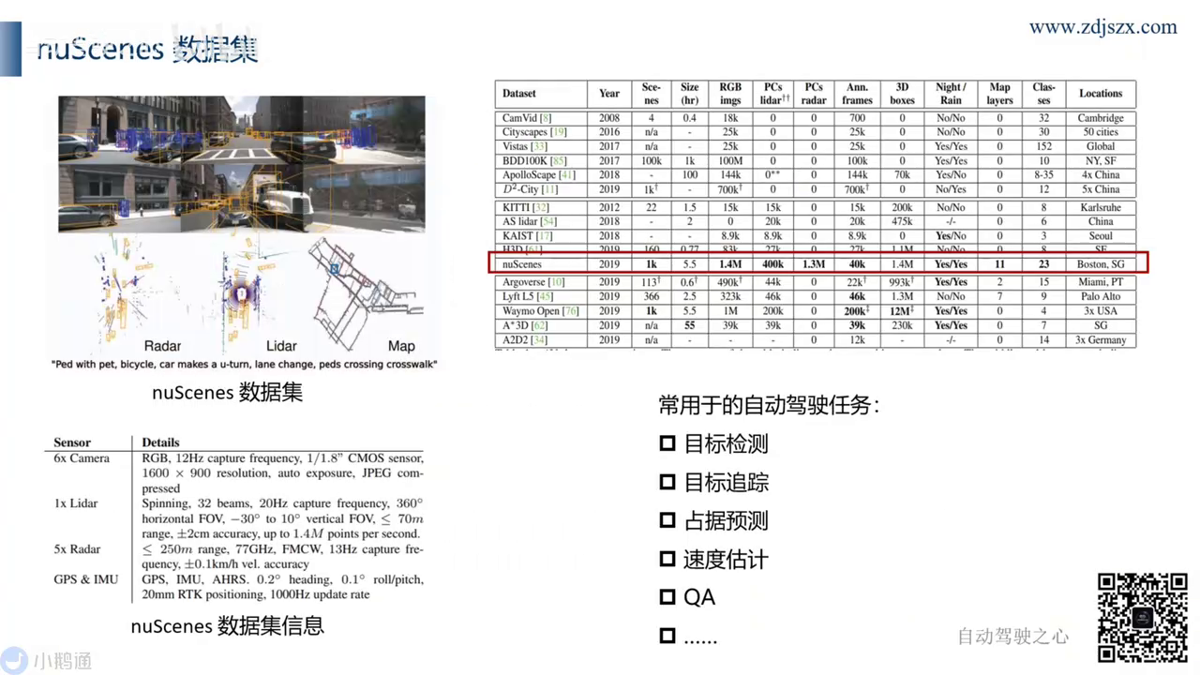
然后第二个就是newsy数据集。然后nesson数据集是自动驾驶领域另一个重量级的看数据。先前做3D目标检测这样的感知任务的同学们可能会非常熟悉这个数据集。它的核心价值在于全面的多模态数据，不仅是提供摄像头、激光雷达、毫米波的同步采集信息，还包括业界领先的高精度3D标注体系。这里会有物体的边界框，边界框对这个图片里面有边界框，还有这个运动轨迹，这里可能看不到。还有这个场景的一些寓意信息，包括车道线的标注等。这些特性使得它成为3D目标检测、目标跟踪和占据预测等传统任务的黄金基准价。

当我们聚焦到VOA任务的时候，我们其实会发现它其实没有相关的数据支撑，对吧？因为我们会觉得它缺乏语言指令和动作输出的直接关联。因此我们需要通过一些特定的预处理来构建它的VOA所需的输入和输出映射的一个内容。

首先我们第一个，我他动作输出的确是缺乏的，就是他没有相关的这个轨迹信息和和或者说自身的控制动作信息。这里可以怎么做呢？我们其实可以通过，因为它是一个它的它采集方式是通过这样一个传感器的系统，然后分段采集的每一段视频大概是20秒，那么就可以在同一个场景下20秒这样的一个视频里面，通过连续帧的自车的定位的数据来计算自车在这个26万里面的这个坐标点，也就是可以算到它的一个轨迹变化。我们可以这样取一个时间窗口，比如说就是以自车当前帧以及历史的四帧作为输入，一共四种作为输入。我们要预测未来3秒的轨迹，那么我们只需要计算它未来3秒支持的位置和当前帧它的位置的一个差值，这样就可以得到它的轨迹，也就是有了动作的输出。

第二个是语言指令的生成，我们可以我们这个也可以根据自车轨迹方向变化，我们刚刚就可以计算出来了，就是自车它那个三秒后的这个坐标点和自车这时候的坐标点的一个差值。就可以计算得到它相对于相当于现在它是一个直行、左转还是右转的这样一个操作。我们可以通过这样的方式去去制作这样的数据集，去生成那个指令。就当前，比如说就是三秒后这个轨迹点偏右了，那么我们可以认为就当前给他这样的语言指令，就是我们当前导航一直是左右转的，请输入视觉输入，然后去规划未来3秒轨迹，这样就是给BLA系统一个指令对。然后这样就可以构建出VLA所需的输入输出的这样一个材料。

那接下来还有什么？其实然后其实还是会有一些问题。就是这样的话，我们刚才可以看到，首先第一个它的指令的力度是比较粗糙的。因为现在的研究者就是包括我刚才说的，其实就是把车辆的未来轨迹划分三种情况。第一种是直行，第二种是左转，第三种是右转。三类指方向的指定，我觉得是无法覆盖真实驾场景中复杂的这个需求的和导航意图。比如说有一些复杂导航意图，就是它需要绕行障碍物，变道超车这样的他可能就无法理解。

第二个就是nuance它其实是一个开环测评的这样一个数据集。因为当前的评估也只计算VRA模型，它会输出一条未来预测轨迹。评估是计算这条预测轨迹和增值轨迹的范数误差。但其实这样的开完测评是没有办法验证动作的实际效果的。比如说预测轨迹，预测轨迹的这个其实位置误差小，但实际闭环中可能导致碰撞和违规。比如说就是可能在下一秒就3秒以外的这个时间预下，他可能轨迹的曲率突变会引发侧滑，或者就是可能考虑不了这个长时间的那场景变化。比如说他车的运动状态这个就像仅凭图纸评价建筑安全性，但却未经过真实的承重测试。因此虽然news's为VOA提供了多模态的基础数据，但它简化了指令定义和脱离实际驾驶验证的开关评估，还是会限制它在复杂交互场景下的决策能力的一个测评的一个价值。因此这里就会出现了bent drive的数据集。

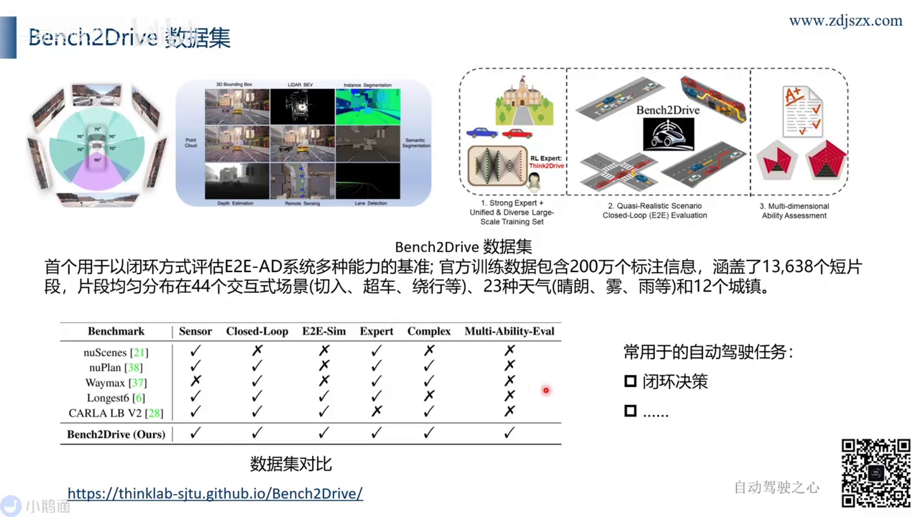
然后bento drive是专门为端到端做架构，是系统设计的闭环评估基准日。它最大的特点就是关注它在仿真环境中应该是闭环的仿真环境中评估的系统在多种交互环境下了一个性能。这里的交互环境有这个切入的，你比如说自车切入，超车绕行这些复杂的导航意图，还有一些不同天气条件，比如说晴朗雾下雨这样的综合驾驶能力。那我们可以看这些图，应该大概可以看到。简而言之这里实现就是在仿真器中，我们是闭环和开环区别。就是我们会把这个设计的VOA算法部署到车上，让他去在仿真器里面固定的路线进行一个行驶，然后对这个行驶的过程进行打分，从而去进行测评。

然后ben jam的这个官方训练数据规模是庞大的。它包含超过200万个标注的信息，涵盖了13000多个短的驾驶片段，片段均分布在44个交互式场景，还有23种天气和12个城虚拟的城镇中。对，你可以看到它这边其实是有不但有多模态的传感器配置，也是闭环的设置。而且有端到端的仿真的方案，以及它会有专家的一些轨迹，包含兼具了复杂性和多能力的一个测评。Now back to drive是在提供它目的就是提供一个更真实去测评这些模型，去在对自动化决策的这个挑战的一个需求。特别强调的一个闭环决策性能数据集的相关链接。大家可以看到这个github地址。

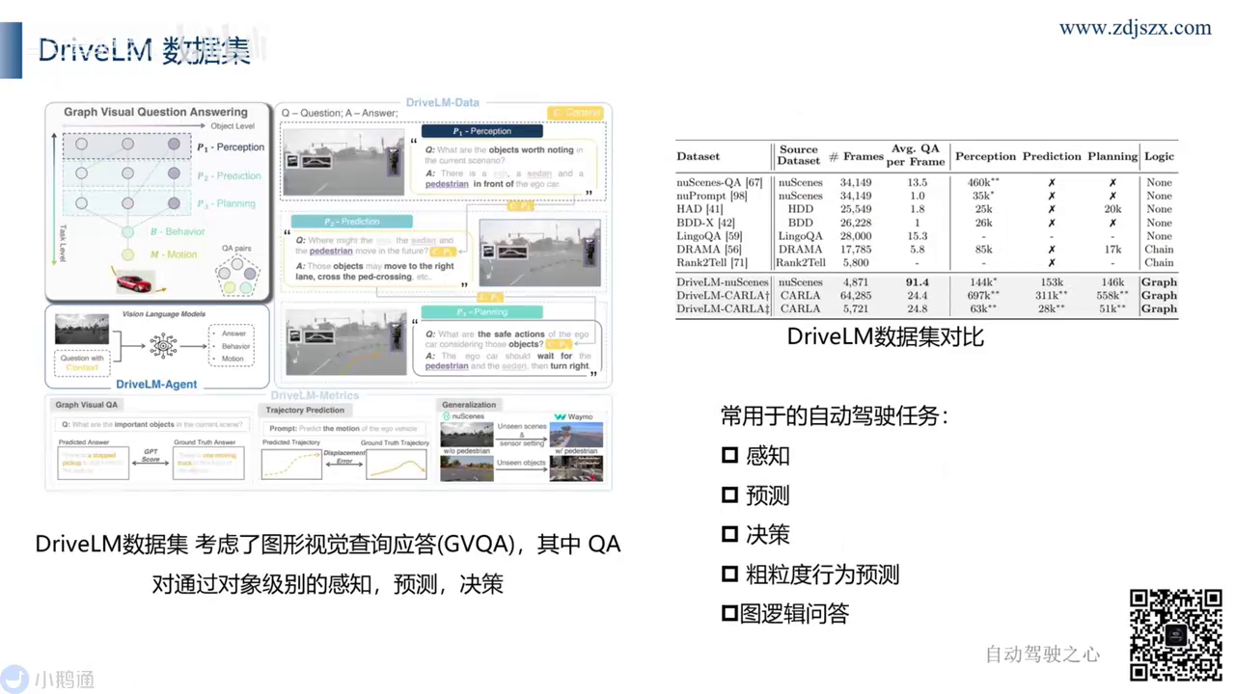
然后在除此之外，除了轨迹决策任务，我们在重驾驶视觉问答领域也涌现出一些专门专注于高级别导航决策因果推理的数据集。因为我们之前也说到就是这个VOA系统输出，它是可以基于这个文本的一些解释的。所以说我们也需要对这个文本解释它的具体它它能做的做做了多少好的这样一个程度进行评估。

其中drive LM数据集就是该方向的一项代表性和一个基础性工作。它是基于news创建，它将自动驾驶任务系统性构建为一种图结构化的视觉问答问题。然后与传统的问答不同加LM强调在对象级别实现细腻度的感知和推理模型，不仅需要识别场景中的物体并预测其运动趋势，还需要结合其语言指令完成设计逻辑决策和场景理解的复杂问题。也就是说这里的它的问题是多元的，不但包括这些感知的问题。就比如说这里面就是这个什么物体值得关注的，在当前的场景下，第二个就是这个物体这个物体就是这这里应该是有两物体，他们的未来这个运动趋势什么？然后第三个就是最安全的策决策的方式是什么？基于这些环境中的这个场景中的一些交通参与者，然后这个数据集就涵盖于以下五类核心任务的感知预测。第二个是预测，第三个决策，第四个是粗力度的行为预测，第五个是图逻辑的问答。

感知任务其实就是由刚才这个所示，它就是要求模型识别物体和状态视力。这里的示例的这个文本指令应该怎么给呢？就比如说请指出当前相机场景中自对自决策最重要的一个物体调预测任务就推进特定对象的未来状态。例如给定图像中的某一区域描述，这个区域中的物体接下来的运动行为。第三个决策任务就是说根据这个场景它输出自身的驾驶指令或轨迹。然后还有个粗力度的行为预测，就是对自身行为，比如说进行一个安全层面的高级推理，或者说评价其他车的一些行为，他是在做超车还是切入这样的动作。我还有一个图，逻辑问答，这里可能聚焦对象间的一些因果和施工关系。然后这个数据集就是会支撑VOA系统中的视觉问答，包括或者说文本解释的这样一些任务的测评。

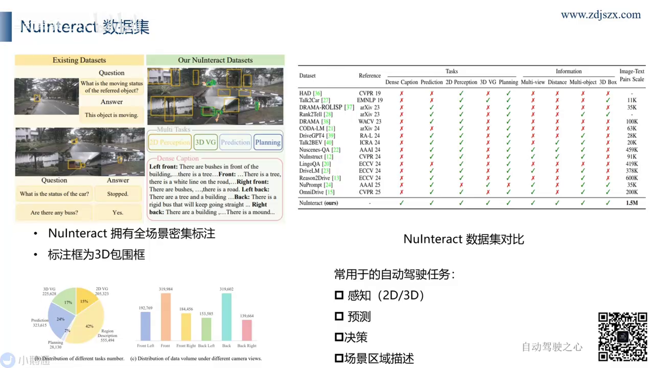
然后new new interact数据集同样是基于nuisance构建的。他这边可能更关注的对象是什么？是一个交互式行为的一个数据集的一个标注。然后它不但也具备比如车辆行人的动态物体，标注了一些高精度的3D的包围框。你可以看到这个图，还包括它的轨迹。同时也创新性的引入了一个结构化语言描述刻画交互逻辑。比如说举个例子，就是白色轿车在路口，它是礼让横穿马路的行人。然后这种设计使得这个数据集天然适配VLA模型的训练需求。

首先VOA模型它是一个多模态输入，它它需要密集的3D标注，为视觉编码器提供一个物体级的时空特征。其次它需要语言的输入，交互描述文本的可以直接构成可解释驾驶令。就是他对这个场景理解，包括对自己下一步要做的这个决策，他也有个理解。比如说前方有线横穿，减速让行，则我们这边的VI系统它就会倾向于输出一个减速这样的一个控制信号。然后这里怎么样去得到它的一个轨迹呢？其实基于nuance的这个操同样的操作，我们可以得到就是自测在未来的轨迹做一个开环测评。然后交互的这些语料信息可以为动作解码器提供社交行为优化信号。

就是通过这样这个数据集，我认为可以让这个va系统具备这样几个功能。第一个是复杂交互理解，通过这个语言的学习，就这样的一个在他这个数据集上相当于做一个微调。可以让这个大模型学习到交通参与者的博弈规则，以及它的一个社交决策的一个生成。比如说举个例子是礼就礼貌的跟车。第三个就是可解释性会更强，语言描述和决策动作会形成闭环验证。比如说可以让这个VOA系统先输出，让让行动做实，生成这样的文本解释。他检测让行人执行让行这样的文本解释。然后这种new interact这样的benchmark就会成为验证VA社交决策能力的关键match mark，尤其适用于交叉路口、人行道这样强交互场景的算法迭代。

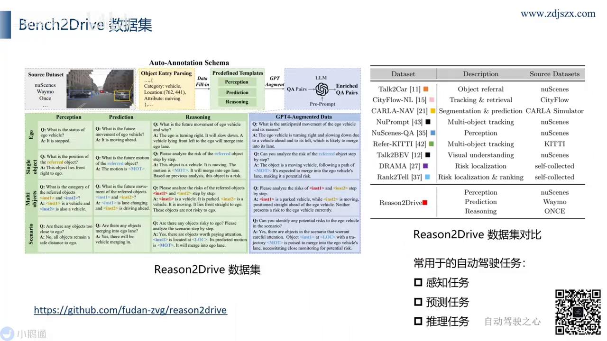
接下来是return to drive数据集。然后reason to drive数据集就是drive LM的。我认为包括前面的new international act的一个升级版，然后它核心目标是推动自动驾驶系统推理能力的发展。也就是说它这个数据集里面相比之前的，它会多一些推理的因果的这样一些描述。它提供了一些丰富化的丰富的结构化。

原著是专门设计用于评估模型在感知预测和推理任务中的表现。像之前的那个drive LM和new intact，他们可能只关注一些最终动作或者描简单描述数据集。然后就相当于比如说问这车现在的状态是什么？可能之前数据就说这车现在停着，但可能在resto job里面它会多一个为什么这车现在是挺着这样一个描述。

To drive鼓励模型进行更深入的因果和逻辑推理，例如理解交通规则预测和其他道路使用者的意图以及潜在后果。这里的输出语料会有一些简单的解释和推理过程，而不是仅仅对为问题做出直接的答案回复。这个数据集是一个基础，我认为它为训练和验证va模型中的思维链能力提供了一个重要的基础数据支撑。大家可以通过这个github链接获取更多信息。

这个数据集其实也是可以归为VOA的一个文本解释这样一个任务。可以作为这样的任务去训练这个模型和测评这个模型。然后其实reason to drive和drive LM都是去年的工作。然后到今年其实in prompt will a它又做了一个新的升级。我们可以理解为它是一个更大体量的视觉问答的benchmark。它采用了一个博采众长的思路，它通过聚合八个知名的公开自动化数据集构建而成，初始片段超过200万条。我们看到它的这个大数据的体量，可以在这个表格里面是淋漓尽致的展现了。然后他这个200万条数据，再通过一个筛选提炼提升一个高度集中的高质量集合，包括8万个片段。

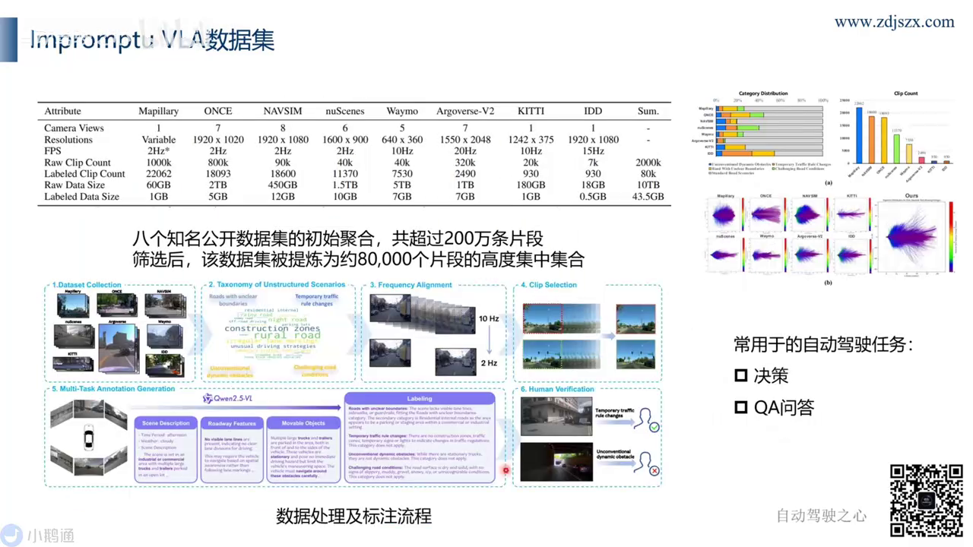
这个数据集的核心价值其实就在于对其多样性和对关键场景的覆盖。简单来说就是大数据，这里面也会有一些其实就是些的问答，具体的就是会有不同的问题。比如说也是像之前一样，有一些感知的问题，还有一些预测的问题，包括自身决策的问题，以及行为理解交互的问题。这样一个大的大体量的基础数据，它就会非常适用于训练评估VO模型在复杂决策和自然源问答方面的能力。尤其这个工作它的最大贡献就是怎么样处理来自不同源数据集的异构信息，从而聚合成这样一个大体量数据集，这对于大模型时代是非常重要的。

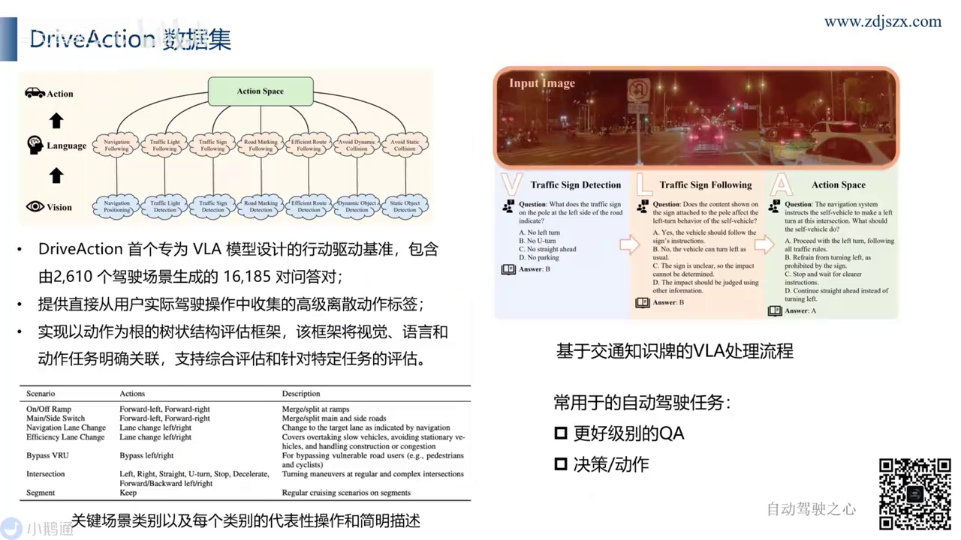
最后还有一个是数据集，也非常有意思，它是drive action数据集。这是首个专为VOA模型设计的行动驱动基准。也就是说它这个数据集是以action，就是VOA里面的动作为这种目的的，他其他的语言和视觉都是为他服务。然后它包含从2600多个驾驶场景中生成的16000个驾驶队，驾驶的问答队。然后它的这里有一个独特之处在于它真直接是从真实的人类驾驶操作中收集并提炼出高级的理想动作标签。它也就是说它的动作的表征形式。这个action space它是一些一些动作的token，它应该是一些离散化。比如说一个加速超车，减速让行这样的一些驾驶行为。

更重要的是他提出了一个创新的以动作为根的树状结构评估框架。这里可能有人会问，为什么是一个树状结构？其实我就可以理解为是一种多模态的思维链条，通过视觉和语言信息的逐步交互，最终得到动作的输出。其实树也很像思维链这样一个过程。然后这个框架明确的将视觉语言和动作任务明确关联，就是这三者它是强相关的。

一开始也说VOA系统一个挑战，就是这三个模态它没法做到很好的高质量数据。然后现在这个job action就提供了这样的数据。然后它支持对模型进行综合评估，也就是看整棵树树的性能，也就是这个action的性能。也可以针对特定任务或子能力的细度评估，也就是说看某个分支或叶子性能。

叶子和分支其实就是vision和language，就是这样这样的一些中间任务，就文本解释和一些感知任务。这样也更有助于精准的诊断模型优缺点。同时数据集还定义了关键的场景类别以及代表性操作和描述。我们可以看到这个表格里面会有相关的介绍。然后再深入了解支撑VOA训练的关键数据集后，我们自然会探讨这样的问题，如何科学评估这些模型的能力。其中开环测评，也就是我一开始说nesson数据集的时候，大家应该也知道，那样的方式就是通过自测，前历史是比如说历史四人的输入，然后预测未来300轨迹，然后去让这个预测的值和增值进行比较。其实是开环测评。

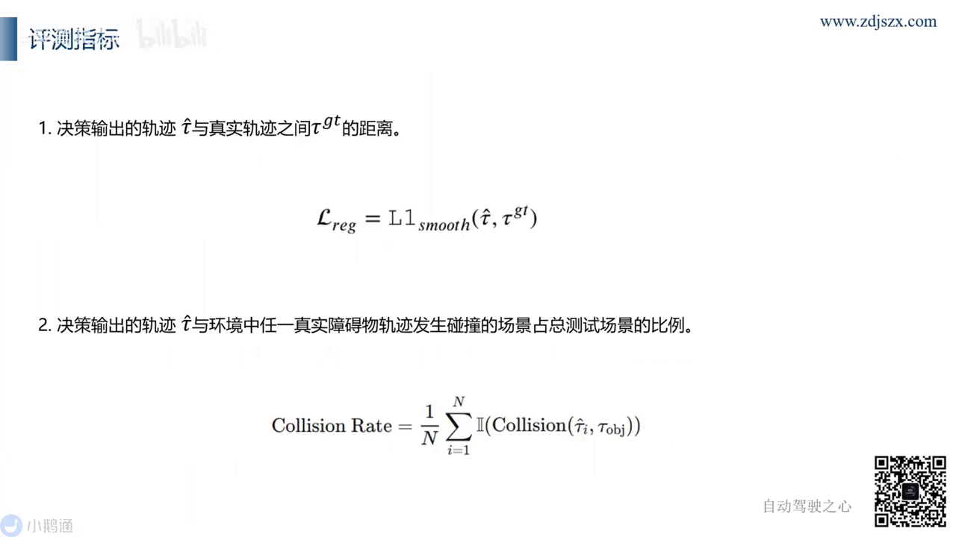
开环测评却是一种最基础的点的方式适用，尤其适用于输入轨迹的VU系统。它的核心逻辑就是对比预测轨迹和增值轨迹的物理偏差。第一个就是轨迹精度，它需要进行量化，这里可能可以用的就是用一些范数去计算这个偏差。比如说L一范数就曼哈顿距离，L二范数也是可以的。这里就反映模型对空间路径的拟合能力。

第二个就是安全性的验证，我们可以算出这个自测的轨迹和未来来的他车障碍物这些轨迹是否会有交叠。如果会有在时间步上进行交叠，那么就会发生碰撞，我们最终统计的是碰撞率，也就是说所有所有测试样本中它的碰撞次数，它的比例是多少。这里会直接体现了轨迹决策的静态安全性，但这种测评明显存在局限。我在最近总结一下，因为首先是脱离动态交互的，因为开环测试是假设环境静止，如他车轨迹固定，那么这时候其实会限制了一部分的多样性，也就无法评估VOA在真实交互中的博弈能力。第二个是动作连续性缺失，因为仅验证单词输出轨迹忽会忽略连续动作间的过度合理性。比如说急转弯会导致车辆失稳，但这个其实没法在一个短时域中的这样开关测评中测到这样的性能。

对，但是看完测评也是有用的。大家不要觉得这个事儿其实就没有用了，那其实还是有用的。这个什么用呢？就是我们可以验证我们这个VIA模型它是否有基本的这样的轨迹拟合能力，就专家轨迹的拟合能力。因为我们这个争执一般都是专家轨迹。对，我们可以选测评这样的事情。然后我们再再再一般就是先开环再闭环，就是现在开环的benching mark上做一个测评。我们觉得这个模型差不多有你和专家轨迹能力，再去到闭环的benchmark上去做验证。

因此就是开环它有用但还不够，那么我们就需要闭环这些测评指标。在评估VOA模型或端到端自动驾驶系统的智驾性能时，but to drive基准就是采用了一套紧密结合闭环决策力的综合指标体系，旨在全面衡量系统在真实交通场景中的表现。这个大家可以想一想，如果是你该如何评价这个车辆的一些驾驶能力。我们是我们在回忆之前就是back to drive，它是怎样一个任务呢？就是仿真器怎么样设定的，给一个起点，然后给一条路线，然后让车去开到终点。然后我们我我们要对这个过程进行一个打分，也就是说我们现在要想怎么样打这个分会比较好。

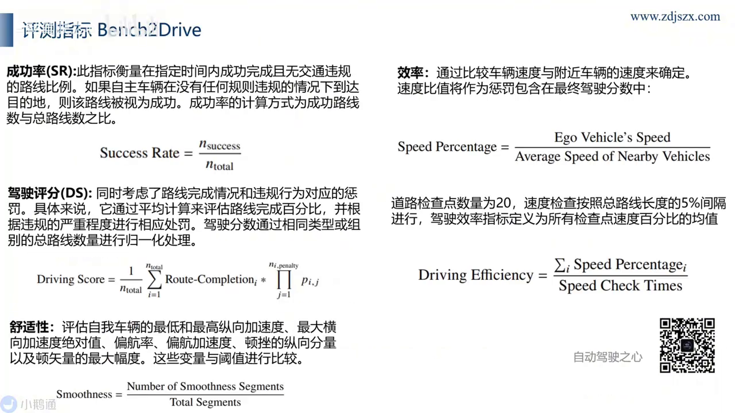
第一个大家会想到是不是能不能开到这个终点，也就说这个成功率。第二个事就会想到这个开的过程中，他会不会违反一些交通规则，或者说撞撞到撞到一些东西，这样肯定就不行。这里其实就是反映了一个安全性的一个评分。

第三个就是也有就是可以慢慢的开，慢慢的开，这样也可能也会很安全。但是可能这个就会时间成本上会持会觉得是一个很大的代价，这个时候就是效率的问题。第四个就是可能我们速度也很快，也不会碰到违反交规，也不会或者撞到其他东西也到了终点。但是我们可能会有一些还有会有一些激进的这样操作。比如说急转弯、急加速、急减速这样，其实这里会有一些舒适性的抗扰。对，其实大家可以想到就从生活角度出发，其实大概也就这几个角度。可能还有一些就是怎么样开更更省、更经济、更省油。但是我们一般其实驾驶过程中也不太会去考虑这个问题。

基于我们刚才这个想法，其实研究者也是这么设定的。首先第一个就是刚才我说的，他要到终点，那么就是他要计算这个成功率，就是它的具体的一个定义，就是要评估系统在规定时间内没有任何交通违规的前提下，成功完成预定路线的比例。比如说这个应该就是一个在所有的这个路线上他做一个求和，有哪几个真正到终点的那就给他算上，然后就是这个成功的，然后除以总总的就是它一个比例。

第二个就是加分数，加分数就是更细化一个量化。就我刚才说的，它过程中应该不能有一些碰撞或者说其他违反交规的。如果发生碰撞交规的，那么可以就会对他做出一些惩罚。那这里的惩罚的话就是惩罚的话，他这里采取一种扣分制。那这扣分的话，这里有个乘法系数，它应该是一个小于一的这样一个因子。如果发生了这样一个惩罚，它就会乘上这个系数，那么就它这个分数就会降低。这指标就要求系统不仅需要完成路线，还需要尽可能减少的减少违规，减少碰撞，然后尽可能的遵守交规。

然后效率方面怎么衡量？效率指标？就是评估这车在行驶过程的流畅程度。我们知道就是这个车它要安全点，不能开的太慢。通过设置一些检查点，比如说就是在相当于就是跟高速一样，它会有一些区间测速。那么这里会有一些检查点，有检查的位置去测它一个指标。

但是这个指标是什么呢？其实就是一个这时候可以获得自车的速度和作为一个车辆平均速度这样一比值。因为仿真器里面这些都是可以得到的。然后我们可以取这些比值的平均数作为最终的一个效率值。效率值这个高于百分之百说明什么？说明自车的行驶速度是高于周围车辆的一个平均情况的。其实就可以体现出一个更高效的驾驶行为。

最后就舒适性，舒适性的话可以用一些动力学的一些参数，或者说一些物理量来进行确定。这里主要是用了一个纵向加速度，还有横向加速，以及偏航率和偏航加速度。还有这个顿挫，顿挫感器就是一个加速度，也就是说对加速度进行一个变化率的一个统计。然后我们再把这些变量与阈值进行比较，然后就可以得到它的一个舒适性的一个指标。对最终其实它总的一个back bent job的得分是通过上面一个指标一个加权求和，得到了这样的结果。

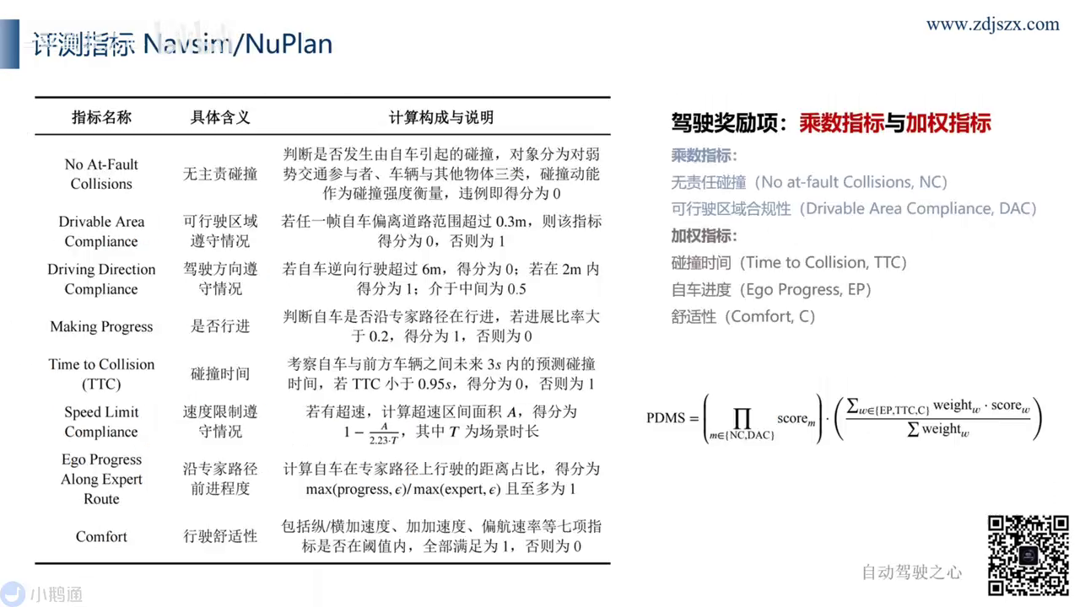
除此之外，其实还有一些关于name和new plan的一些一些新的测评送驾驶BLA系统的这样一些benchmark。他们这边的话是使用了一套融合的安全底线和性能表现的综合评价体系。它的最大特点就引入乘数指标和加权指标的组合，可以看到这个公式。然后对安全的相关违规就是会采取一票否决的严格机制，这一票否决就指的是因为是乘法，所以说有些可能达不到安全的阈值，可能就会直接这个分数就直接变为零了。

对，然后每一项我们可以看到这个表格和右边的这些缩写。这个论文里面一般会用这些缩写来来来表示这些这两个benchmark的一些描述。第一个就是乘数指标，它其实是一个安全底线，一旦违反，比如说这个可信的区域，如果是超了这个不太可信的区域以及河边撞了，那么可能就是直接就成了就变零了，就这个分数。第二个是这个加权指标，这类指标会量化系统的综合价值表现，各项按权重整合。的这些指标会相对于偏软性一些，就是他他没有特别硬性的要求。

这一碰撞时间其实是一个自车和周围的一个安全冗余度，可以理解为就是预测碰撞时间，就是预测自车与前方车辆或障碍物可能发生碰撞的时间。然后TTC值越大，相当于就是自车和前方车辆或障碍物可能发生碰撞的时间越久，相当于就是安全缓冲空间越充足，得分就越高。第二个自测进度的话就是评价车辆沿预期路线行进的效率。这里就可以理解为之前搬job的效率指标。一有行驶距离，在规划总距离的比率来衡量，数值越高代表运行效率越好。这个就舒适性也是bench那边也是有的。这里也是一样，就是会量化纵向横向加速度，然后以及加速度变化率，就加加加速度的一些指标评估乘坐舒适度。因为加速度越小，其实就是代表车辆越运行越平稳的得分也会相越高。

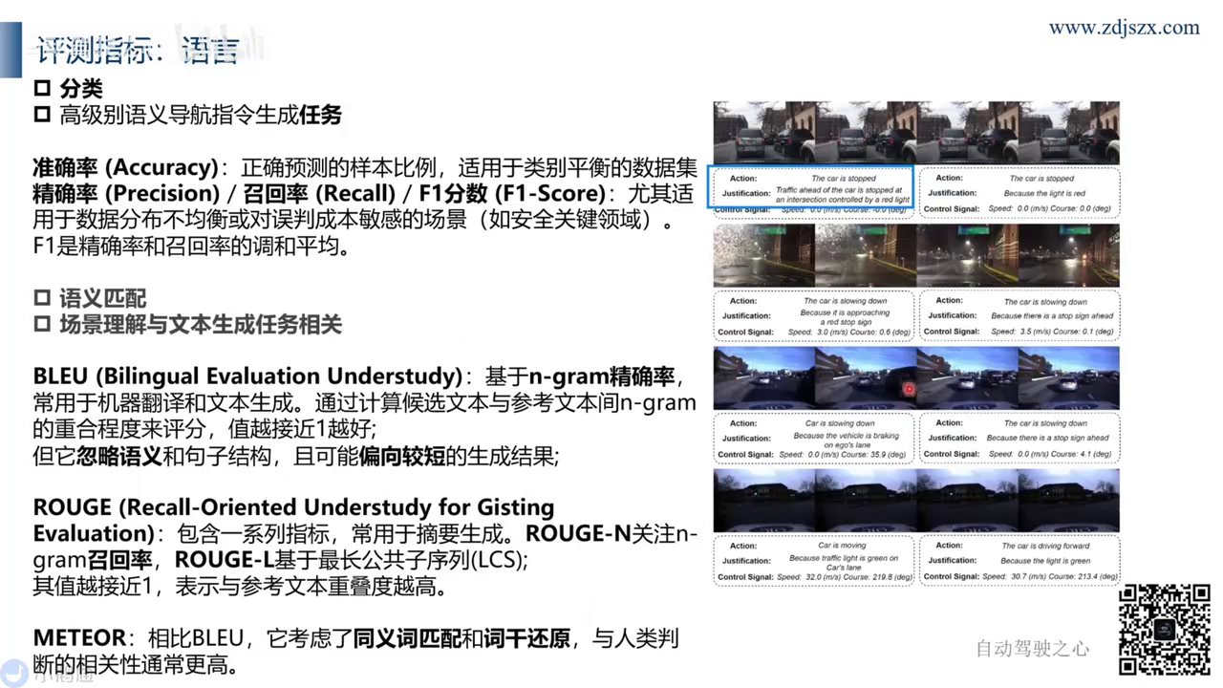
然后上面就是把所有的相关车辆动作和轨迹这样的动作维度相关的评测都讲完了。现在还其实其实还会有一些之前不太会说有些文本解释。那这个怎么样去衡量语言的解释的好坏呢？然后在VIA模型中，语言生成的理解能力同样需要系统化的评估。这里可能主要采用两类的评测指标。

同时我们也可以先想一想自己先想一想，如果你是你这个语言指标会怎么评测。第一个我们回忆一下BGDX它的输出，它输出是不是一些动作也好。对，它的动作是一些语言，其实它是一些自测的一些操作指令。你说应该是加速还是减速，还左转、右转、直行这样的一些动作。这时候我们是不是可以认为这每一个这个动作的语言的动作就作为一个词，它它其实就可以作为一个类别而存在。那么它与增值的这个评测比较，是不是可以作为用分类问题的思路去考量它。

第二种就是项目解释型描述型的输出。比如说我们要VRA模型去理解这个场景，去描述一下场景里面的物体，或者就是我们要让via模型去理解解释它的做出这个决策的原因，那么这时候就偏向于文本描述型的那这时候是不是可能如果没有做过学大圆模相关的研，就自然语言处理相关的，同学就会不知道怎么做。其实也很简单，然后通过这样的一个提前的思考，其实刚刚我说的两类情况就是这两类语言指标的一个分类依据。

第一个我们可以把它作为一个分类问题。比如说对VOA这样输出中偏向于高级别与导航指令生成的任务，我们可以用分类的指标去计算它。比如说模型需要将驾驶的指令和场景信息分类到预定义的动作类别。比如说我就简单举个例子，就是执行变道减速这三者，那么我这个会有是会有这样的情况，比如说。我模型的预测，这个是执行。然后模型的然后在这个场景下它的增值是变道，那么这个时候就预测错了，然后自己就会用分类的一些指标，这里会有准确率，就是正确分类的样本占总样本的比例，然后还有精确率、召回率F1 score。然后这里会适用于数据分布不均衡或误判长成本敏感场景。然后关键安全安全的关键领域，然后这F1我们也知道是精确率和召回率的调和平均数。

然后具体的大家其实把把它作为分类，分类问题就非常好理解了。这一类对这个就是BDDX。你比如说这car stopped，就是相当于他这个动作其实就是一个停车了。那么这时候如果模型预测成stopped，那那其实就是匹配上了，那准确率就是对的，就可以加上去了。

然后第二种就是文本描述性相关，其实就这里对应为它的justification，就是它这里会有一个解释对吧？然后这里这个解释我们怎么样衡量这个模型输出和它增值的一个相似度呢？那这就其实就这样几种指标，第一种是BLEU，对，然后它这个值大家可以去自行查阅公式。它他其实也是衡量了一种语言在不同的不同的特征空间下的一个相当于就是一个距离，相当于就是距离越近，其实可能就越近一就这个值，那么就他就越远越好。然后还有这个ROUGE，其实也是另外一种方式表达含义，还是这两句话的这个句意要相近。同时下面这个也是同样的道理。他不过他可能更考虑了更多的同义词匹配和词干还原，他就对这个评测的评测相似度做了另外一些度量，相当于加入了一些人类，感觉应该是这样的设计。就怕大家会觉得这两个这两句话可能会有一些同义词的这些关系，就可能他的他他可能表达的就是用不同的词表达同一种意思，这样也是相似的对，这样其实就会有有这样的一个指标去衡量它。

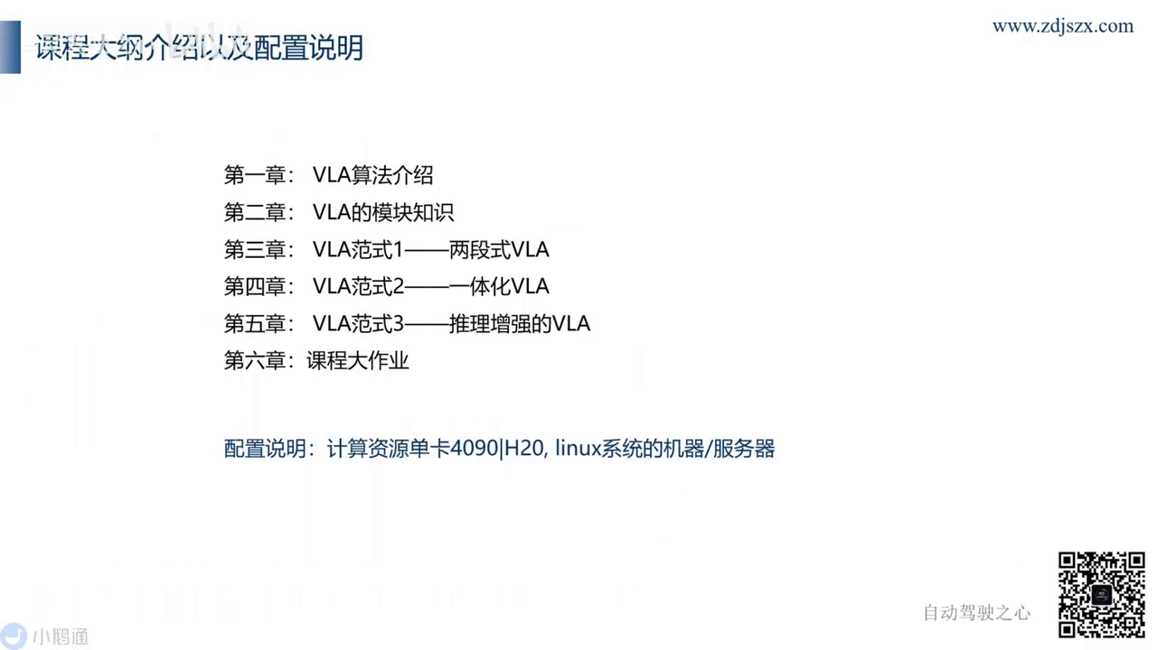
对，以上就是所有的感觉用于自动驾驶BOA的数据集，或者叫benchmark。那么在接下来的课程中，我们还会继续学学习视觉原动作模型在自动驾驶领域的核心算法应用实践。第一章的VOA算法介绍就是之前课程的所有内容了。然后我这里也会简单给大家看一下我们课程的大纲。其实整个课程共分为六个章节。

第一章我们就是我们刚结束的，就是我们会介绍VUA算法基本概念、发展背景和重要性。在这里我们帮助大家建立整体的认知框架。然后第二章我们会深入讲解VOA中的关键模块知识。我们再回忆一下，就是我们刚刚第一章中讲到了三个关键模块，就是VLA，就是视觉、语言、动作。第二章我们就会详细的讲这个V就视觉它会有什么样的一些任务，以及包括序列编码器的结构。然后它跟L有一些什么样的任务和结构以及动作，也是同样的同样的一个介绍。

前两章可以理解为是一个VOA的理论知识。然后从第三章到第五章开始，我们将详细剖析三种主流的BOA范式。分别是两段式VOA、一体化VOA，还有推理增强的BOA这样三种范式。这种范式都会结合算法原理和典型项目进行讲解。最后第六章是课程教学环节，大家我会选一个比较好实现的一个VOA模型任务，巩固所学知识。然后大家也可以体会到自己从学习到实践的这样一个乐趣。

学习完本课程，我认为你将能够掌握VOA算法的核心思想和实验方法，理解不同VLA范式的优缺点和适用场景，并且具备独立完成自动驾驶BLA相关任务的能力。此外我也请大家确保具备课程所需的实验环境。我建议使用linux系统的机器或者服务器，并配备单卡4090或H20等级别的GPU计算资源。因为VOA它需要调大模型的那所以说还是需要有一定的CPU的支撑。

整个课程内容是由自动驾驶之星的支撑。更多优质资源可以关注官网或者扫描页面右下角的二维码。期待我们下次的学习和交流。

